Heads Down, Thumbs Up

Atama shita (heads down)
あたま した
Oyayubi ue ni (thumbs up)
おやゆび うえ に
Me o tojite (eyes closed)
め を とじて
Atama ue ni (heads up)
あたま うえ に
Me o agete (eyes open)
め を あげて
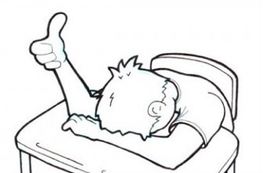

NAME san desu ka (Is it…….?)
～さん です か。
Hai tadashii! (Yes correct.)
はい ただしい。
Iie chigaimasu. (No wrong.)
いいえ ちがいます。

